凡事徹底 | 学年通信 第1号  令和４年4月15日  第2学年
第2学年のスタート！
クラス替えを行いました。不安や緊張があるかと思いますが、みなさんなら乗り越えられるはずです。さらなる飛躍を期待しています。クラスは違っても、同じ学年です。同じ船の仲間です。一緒に航海を楽しみましょう。
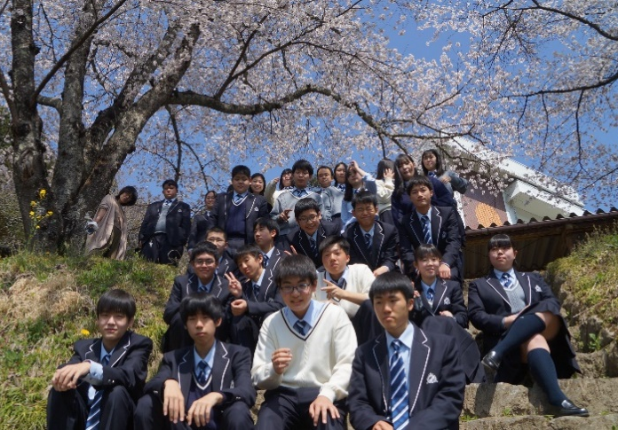
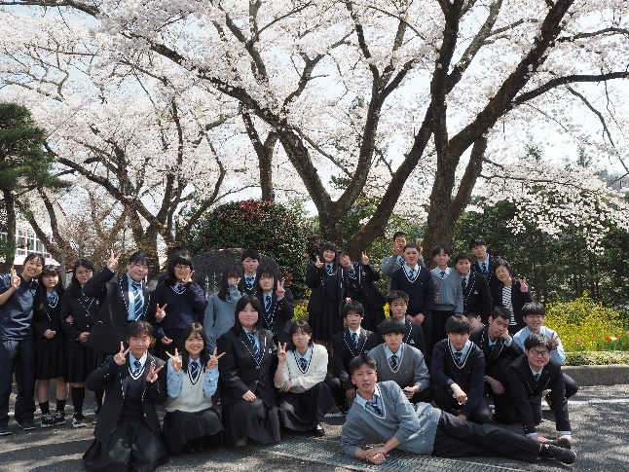

1組 ２組
～先生方から～
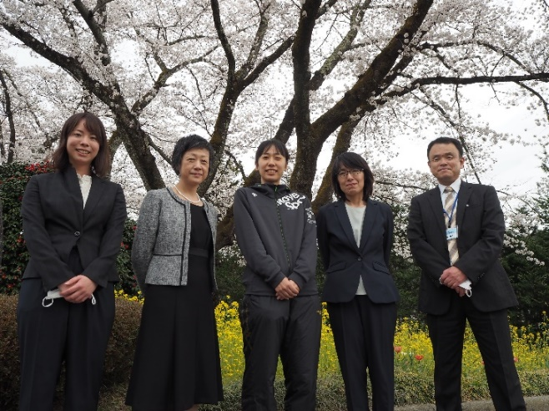
１組担任 （英語科/バスケットボール部）
「クラスに慣れるまで大変だけど、頑張りましょう。
みんなで協力し合って、いい学年にしましょう。」

１組副担任 （国語科/テニス部）
「着任して２週間の私ですが、皆さんの良さは十分に伝わ
ってきています。これからの生活がとても楽しみです。」

２組担任 （保健体育科/バレーボール部）
「育子学年２年目がスタートしました。大好きな皆さんとの
新しい生活を楽しみたいと思います。今年も沢山の思い出を作りましょう！よろしくお願いします。」

２組副担任 （数学科/音楽部）
「同じ年齢の子供がいるので、県石のお母さんのような存在になれればいいなと思っています。
よろしくお願いします。」

副担任 （英語科）
「みなさんと楽しく1年間過ごしていきたいと思っています。よろしくお願いいたします。」

